NOME: ___________________________________ DATA: _____ / _____/ ______
ESCOLA: _________________________________________ ANO/TURMA: 5º ANO
DISCIPLINA/EIXO – LINGUA PORTUGUESA
QUESTÃO – 01
Relacione as palavras abaixo de acordo com a classificação gramatical a que pertencem:
( A ) | Praia |  | ( ) | Adjetivo
( B ) | Recebeu |  | ( ) | Artigo indefinido
( C ) | Pedro |  | ( ) | Substantivo comum
( D ) | Um |  | ( ) | Palavra com acento
( E ) | Esperto |  | ( ) | Verbo
( F ) | Mamífero |  | ( ) | Substantivo Próprio

QUESTÃO –02, 03 e 04

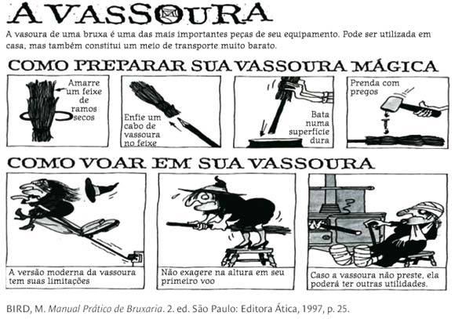

- -- No texto, uma Passagem Engraçada é:
- Amarre um feixe de ramos secos.
- A versão moderna da vassoura tem suas limitações.
- Bata numa superfície dura
- Enfie o cabo da vassoura no feixe.

- -No trecho “Caso a vassoura não preste, ELA poderá ter outras utilidades”, a palavra sublinhada refere se à:
- Altura do voo
- Bengala da bruxa
- Bruxa machucada
- Vassoura mágica

- -O texto é divertido, principalmente, porque:
- Apresenta uma bruxa trapalhona e medrosa
- Dá instruções sobre como fabricar uma vassoura
- Ensina como a bruxa deve limpar a casa
- Trata de como fazer uma vassoura e usá-la no fogão

Questão – 05

Tragédia em Brumadinho

Sobre o rompimento da barragem do Córrego do Feijão, em Brumadinho (MG), afirma-se que o Ministério Púlblico e os órgãos ambientais, "historicamente" , alertam que Minas Gerais é uma "bomba relógio" em função dos empreendimentos de mineração.
Metróples.com.br
Qual o tipo de texto acima:
A- ( ) narrativo
B- ( ) fábula
C- ( ) reportagem

NOME: ___________________________________ DATA: _____ / _____/ ______
ESCOLA: _________________________________________ ANO/TURMA: 5º ANO
DISCIPLINA/EIXO - MATEMÁTICA
QUESTÃO – 01
Veja, abaixo, o mapa de uma parte do bairro onde Pedro mora. No mapa, Pedro quer localizar a igreja, considerando um número e uma letra. Qual é a localização da igreja?
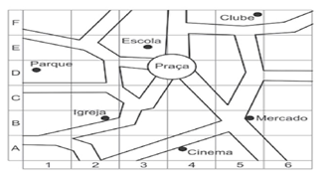

- 2,A
- 3,C
- 2,B
- 1,C

QUESTÃO 02 -
Na mercearia, as mercadorias são pesadas numa balança de dois pratos. Um vendedor observou que a balança fica em equilíbrio quando ele colocava de um lado 1kg de açúcar e do outro 4 latas de massa de tomate.
Veja a ilustração abaixo:
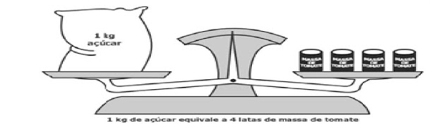
Dessas latas de massa de tomate, quantas são necessárias para equilibras 2 kg de açúcar?
- 2 latas
- 4 latas
- 6 latas
- 8 latas

QUESTÃO – 03
Escreva o valor posicional de cada algarismo em destaque:
- 3.385 = ____________________________________________________
- 1.043 = ____________________________________________________
- 238 = ____________________________________________________
- 2.999 = ____________________________________________________

QUESTÃO – 04
Observe o sólido geométrico representado ao lado.
- Quantas faces tem este sólido?

- 4 faces c) 3 faces

- 5 faces d) 6 faces

Escreva o nome do sólido geométrico representado acima:_________________________________________________________________

5) Quais das figuras seguintes são polígonos?

Figura 1 Figura 2 Figura 3 Figura 4

( ) As figuras 1, 3 e 4 ( ) As figuras 1 e 2
( ) As figuras 2 e 4 ( ) As figuras 2 e 4

NOME: ___________________________________ DATA: _____ / _____/ ______
ESCOLA: _________________________________________ ANO/TURMA: 5º ANO
DISCIPLINA/EIXO - CHN
QUESTÃO – 01
LEIA ESTA PREVISÃO DO TEMPO:
“ ESTA QUARTA FEIRA TERÁ PANCADAS DE CHUVA FRACA NA FAIXA LITORÂNIA DO ESTADOS DE PERNAMBUCO E ALAGOAS. CHUVA FRACA E DIA NUBLADO NO LITORAL DO ESTADO DE SÃO PAULO.
NAS DEMAIS ÁREAS DO PAÍS O SOL IRÁ PREDOMINAR. TEMPERATURA ESTÁVEL. ”
DE ACORDO COM O TEXTO ACIMA RESPONDA:
O QUE SIGNIFICA “DIA NUBLADO”?
( ) DIA COM SOL
( ) DIA COM NUVENS
( ) DIA COM CHUVA

.
QUESTÃO – 02 - E. M. PROF. ELIAS BARGIS DOS SANTOS
PINDORAMA
Pindorama, Pindorama
É o Brasil antes de Cabral
Pindorama, Pindorama
É tão longe de Portugal
Fica além, muito além
Do encontro do mar com o céu
Fica além, muito além
Dos domínios de Dom Manuel...
ESTA É UMA CANÇAÕ QUE FALA SOBRE A CHEGADA DOS PORTUGUESES AO BRASIL.
QUE PORTUGUESES SÃO CITADOS NO TRECHO DA CANÇÃO?
R- __________________________________________________________.

QUESTÃO – 03
Veja uma paisagem da cidade de Pindamonhangaba em momentos diferentes.
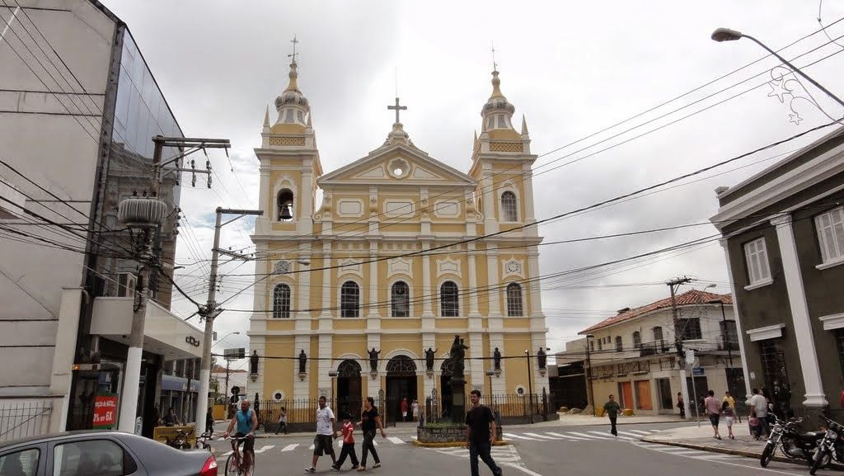
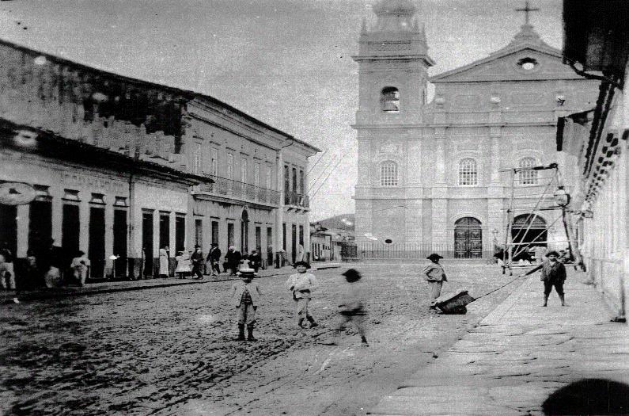

Igreja Matriz Nossa Senhora do Bom Sucesso – Pindamonhangaba /SP
Compare as imagens e escreva:
um elemento que permaneceu: ____________________________________________

duas mudanças ocorridas: _________________________________________________
Respostas possíveis:
- O prédio da Igreja Matriz.
- Asfalto, rede elétricas, veículos.

QUESTÃO - 04
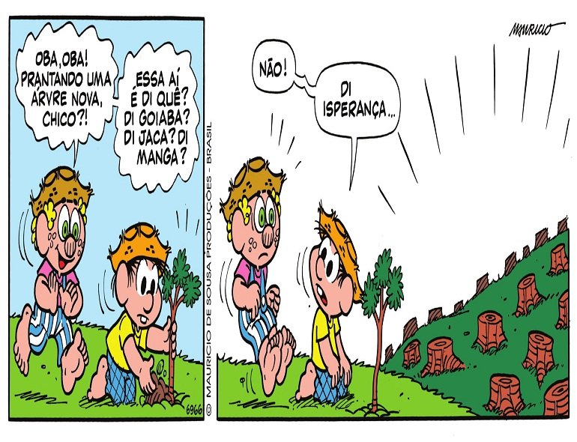
Analise a tirinha e faça o que se pede.

A situação apresentada na tirinha está relacionada a um desafio enfrentado em alguns espaços. Qual é esse desafio?
R- _______________________________________

QUESTÃO – 5
Nosso corpo funciona de modo integrado mas, para isso, temos que cuidar para que ele esteja saudável. Assinale apenas a alternativa que aponta hábitos que favorecem uma boa saúde:
A- ( ) assistir TV, comer em excesso e fazer caminhada.
B- ( ) praticar esporte, fazer amigos e comer alimentos saudáveis.
C- ( ) beber refrigerante para se refrescar, jogar bola com os amigos e dormir cedo.

